Software-Projekte/SS 2015: Protokoll über eine Team-Arbeit

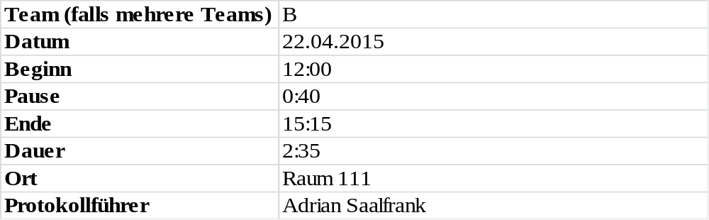

1. Anwesenheitsliste

Lfd. Nr. | Name
1 | Benjamin Weigl
2 | Sebastian Mertz
3 | Adrian Saalfrank
4 | Manuel Schlemelch
5 | Patrick Schießl
6  7  8  9 | Pascal Betting  Mathias Schneider  Stefan Pölloth  Erik Hegen

2. Tagesordnung

Top 1: Durchsprache des Klassendiagramms des Tools
Top 2: Rücksprache mit Kunden – Zusammenfassung
Top 3: Durchsprache des überarbeiteten Klassendiagramms des Tools
Top 4: Durchsprache des Klassendiagramms des Frameworks
Top 5: Graph visualisieren

3. Verlauf

Zeit | Text | Einzelheiten
Top 1  12:00 –  12:50 | Durchsprache des Klassendiagramms des Tools | -Design-Fragen(extra Use-Case-Klasse; Matrix-Klasse)  -Zusätzliche Interfaces im Klassendiagramm vom Tool
Top 2  13:30 –  13:35 | Rücksprache mit Kunden - Zusammenfassung | - Feedback -> gut – sehr gut  - Szenariomatrix exportieren: Eine oder mehrere?  - UC müssen bearbeitet werden  -> User-Interaktion besser darstellen  -> UC review (Benjamin Weigl meldet sich verantwortlich)
Top 3  13:35 –  13:54 | Durchsprache des überarbeiteten Klassendiagramms des Tools | -Exceptions werden sollen durch den Logger dargestellt werden  -Weitere Durchsprache
Top 4  13:54 –  14:55 | Durchsprache des Klassendiagramms des Frameworks | -Edges/Notes statt Knoten/Kanten  -Die Methoden benutzen Attribute der Interfaces  -2 zu Knoten (Verrutscht)  -Graph soll Knoten und Kantenliste zurückgeben können (UC´s für search, next und begin Methoden als Prio:Luxus eingeteilt)  -Graph braucht noch add/remove für Kante/Knoten
Top 5  14:55 –  15:15 | Graph visualisieren | Unterscheidung wie visualisiert werden soll. D.h. mit welchem Framework Unterscheidung:  -Framework von MS  -Eigen Simple (<-Tendenz)  -Komplex

